**1. เมนูหน้าหลัก**

1.1 ตารางแสดงข้อมูลมาตรฐานสินค้าเกษตร

- ชื่อตาราง “**มาตรฐาน**” ให้แก้ไขเป็น “**ชื่อมาตรฐาน**”

- ในส่วนของขั้นตอนที่ 1 – 9 อยากให้เวลาเอาเม้าส์ไปชี้ แล้วมี pop up แสดงข้อความว่าขั้นตอนที่ 1 – 9 คืออะไร

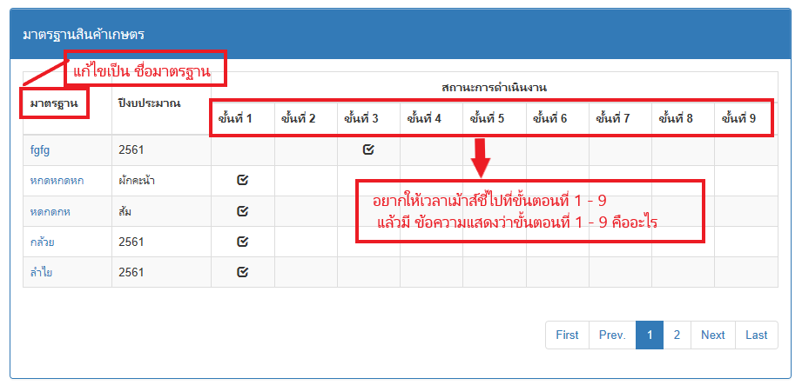

**2. เมนูมาตรฐานสินค้าเกษตร**

2.1 แท็บการดำเนินการมาตรฐาน

- ให้แก้ไขชื่อ “**ตารางการดำเนินงานมาตรฐาน”** เป็น “**การดำเนินงานมาตรฐานสินค้าเกษตร**”

- ชื่อในตาราง ให้แก้ไขคำว่า “**สินค้า**” เป็น “**ชื่อมาตรฐาน**”

- ให้ตัด “**เลขที่, เล่มที่, วันที่**” ออกจากตารางการดำเนินมาตรฐาน และย้ายไปไว้ในตารางหัวข้อ มาตรฐานที่ประกาศใช้

- คณะกรรมการ ให้แก้ไขเป็น “**คณะกรรมการวิชาการ**”

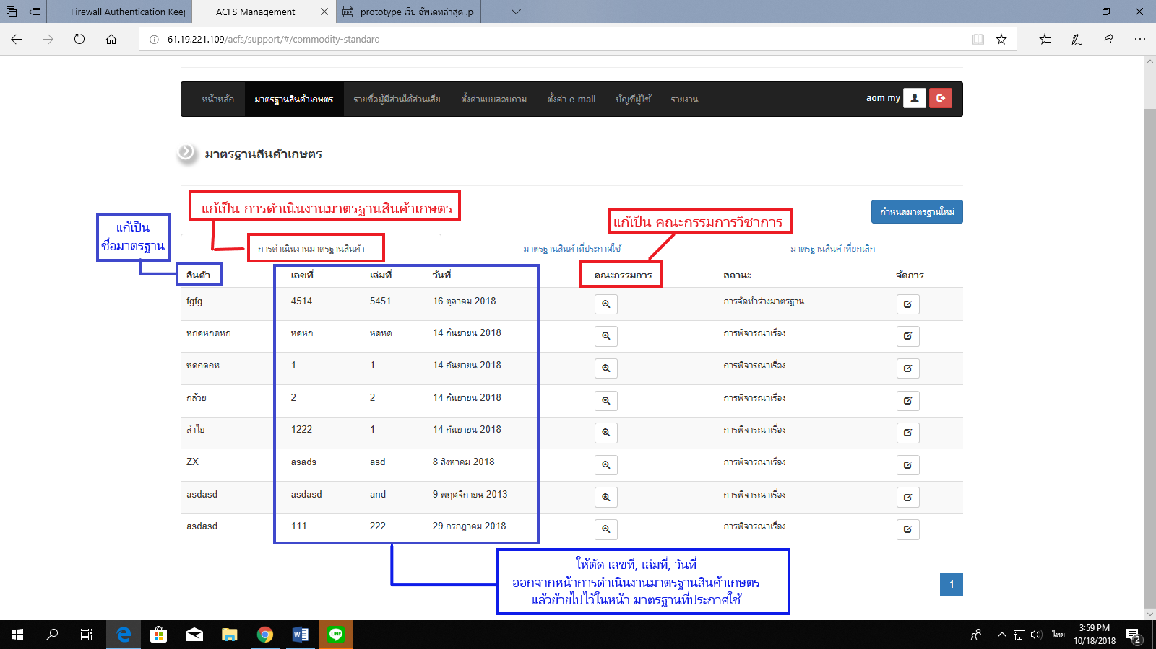

**2.1.1 จัดการ เพื่อแก้ไขมาตรฐานสินค้าเกษตร**

- ให้ปรับแก้ “**แผนประจำปีงบประมาณ**” เป็น “**แผนการจัดทำมาตรฐานประจำปีงบประมาณ**”

- ตรงขั้นตอนการจัดทำมาตรฐาน ให้ปรับแก้ไข ดังนี้

ขั้นที่ 1 การพิจารณาเรื่อง ให้แก้ไขเป็น “**ขั้นที่ 1 การพิจารณาเรื่องที่สมควรกำหนดเป็นมาตรฐาน**”

ขั้นที่ 2 การแต่งตั้งคณะกรรมการ ให้แก้ไขเป็น “**ขั้นที่ 2 การแต่งตั้งคณะกรรมการวิชาการ**”

ขั้นที่ 4 พิจารณาร่างมาตรฐาน ให้แก้ไขเป็น “**การพิจารณาร่างมาตรฐาน**”

ขั้นที่ 5 การประสานความเห็นจากผู้มีส่วนได้เสีย แก้ไขเป็น “**การประสานความเห็นจากผู้มีส่วนได้เสีย** **(จะเปิดรับฟังความคิดเห็น กำหนดเปิดหรือปิดรับฟังความคิดเห็นได้)”**

ขั้นที่ 6 การเสนอคณะกรรมการมาตรฐาน (จะเปิดรับฟังความคิดเห็น กำหนดเปิดหรือปิดรับฟังความคิดเห็นได้) แก้ไขเป็น “**ขั้นที่ 6** **การเสนอคณะกรรมการมาตรฐานสินค้าเกษตร**”

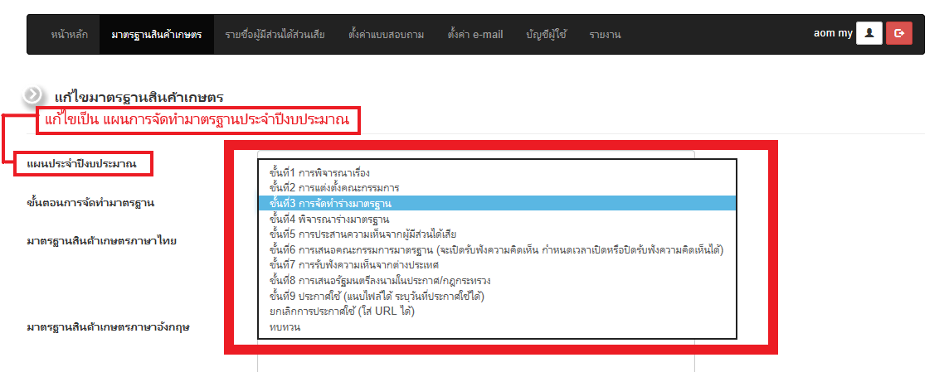 ขั้นที่ 7 การรับฟังความคิดเห็นจากต่างประเทศ ให้แก้ไขเป็น “**ขั้นที่ 7 การรับฟังความคิดเห็นจากต่างประเทศ (กรณีมาตรฐานบังคับ)**”

- กลุ่มมาตรฐาน ให้แก้ไข “**สัตว์น้ำ**”เป็น “**ประมง**”

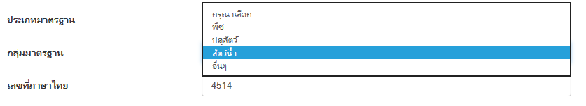

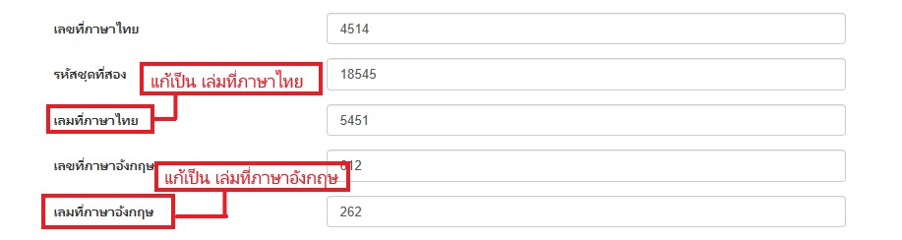 - ให้แก้ไขคำถูกผิด “**เลมที่ภาษาไทย**” แก้ไขเป็น “**เล่มที่ภาษาไทย**” และ “**เลมที่ภาษาอังกฤษ**” แก้ไขเป็น “**เล่มที่ภาษาอังกฤษ**”

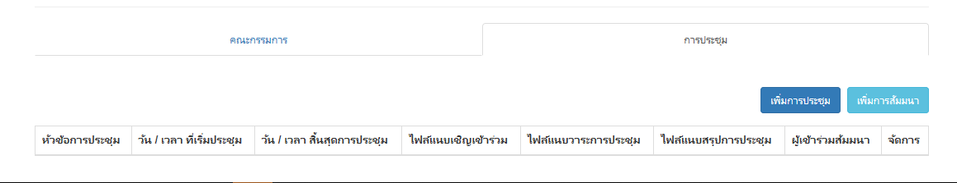 - การประชุม/สัมมนา ไม่สามารถเพิ่มข้อมูลการประชุม และ การสัมมนาได้

- ให้แก้ไขหัวข้อตารางการประชุม ดังนี้

- **“วัน/เวลา ที่เริ่มประชุม”** ให้แก้ไขเป็น **“วัน/เวลาที่เริ่มการประชุม”**

**- “วัน/เวลา สิ้นสุดการประชุม”** ให้แก้ไขเป็น **“วัน/เวลาที่สิ้นสุดการประชุม”**

 **- “ผู้เข้าร่วมสัมมนา”** ให้แก้ไขเป็น **“ผู้เข้าร่วมการประชุม”**

**2.2 แท็บมาตรฐานสินค้าที่ประกาศใช้**

- ให้แก้ไขชื่อ “**มาตรฐานสินค้าที่ประกาศใช้”** เป็น “**มาตรฐานสินค้าเกษตรที่ประกาศใช้”**

- ชื่อในตาราง ให้แก้ไขคำว่า “**สินค้า**” เป็น “**ชื่อมาตรฐาน**”

- “**วันที่ประกาศใช้”** ให้แก้ไขเป็น “**วันที่ประกาศในราชกิจจานุเบกษา**”

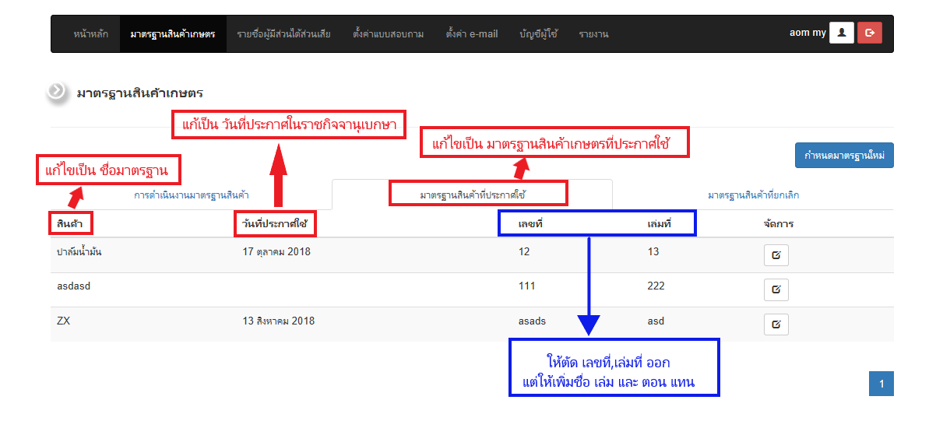 - ให้ตัดตารางหัวข้อ **เลขที่** และ **เล่มที่** ออก

- ให้เพิ่มช่องตาราง เล่ม และ ตอน โดยมีข้อมูลดังนี้

|  |  |  |  |  |
| --- | --- | --- | --- | --- |
| **ชื่อมาตรฐาน** | **วันที่ประกาศใช้ในราชกิจจานุเบกษา** | **เล่ม** | **ตอน** | **จัดการ** |
|  |  |  |  |  |
|  |  |  |  |  |

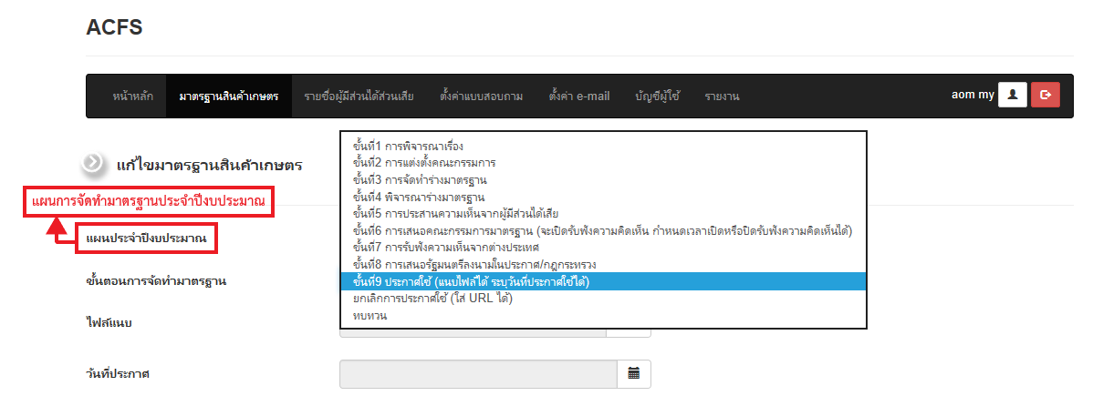 **2.2.1 จัดการ เพื่อแก้ไขมาตรฐานสินค้าเกษตร**

- ให้ปรับแก้ “**แผนประจำปีงบประมาณ**” เป็น “**แผนการจัดทำมาตรฐานประจำปีงบประมาณ**”

- ตรงขั้นตอนการจัดทำมาตรฐาน ให้ปรับแก้ไข ดังนี้

ขั้นที่ 1 การพิจารณาเรื่อง ให้แก้ไขเป็น “**ขั้นที่ 1 การพิจารณาเรื่องที่สมควรกำหนดเป็นมาตรฐาน**”

ขั้นที่ 2 การแต่งตั้งคณะกรรมการ ให้แก้ไขเป็น “**ขั้นที่ 2 การแต่งตั้งคณะกรรมการวิชาการ**”

ขั้นที่ 4 พิจารณาร่างมาตรฐาน ให้แก้ไขเป็น “**การพิจารณาร่างมาตรฐาน**”

ขั้นที่ 5 การประสานความเห็นจากผู้มีส่วนได้เสีย แก้ไขเป็น “**การประสานความเห็นจากผู้มีส่วนได้เสีย** **(จะเปิดรับฟังความคิดเห็น กำหนดเปิดหรือปิดรับฟังความคิดเห็นได้)”**

ขั้นที่ 6 การเสนอคณะกรรมการมาตรฐาน (จะเปิดรับฟังความคิดเห็น กำหนดเปิดหรือปิดรับฟังความคิดเห็นได้) แก้ไขเป็น “**ขั้นที่ 6** **การเสนอคณะกรรมการมาตรฐานสินค้าเกษตร**”

ขั้นที่ 7 การรับฟังความคิดเห็นจากต่างประเทศ ให้แก้ไขเป็น “**ขั้นที่ 7 การรับฟังความคิดเห็นจากต่างประเทศ (กรณีมาตรฐานบังคับ)**”

- กลุ่มมาตรฐาน ให้แก้ไข “**สัตว์น้ำ**”เป็น “**ประมง**”



 - ให้แก้ไขคำถูกผิด “**เลมที่ภาษาไทย**” แก้ไขเป็น “**เล่มที่ภาษาไทย**” และ “**เลมที่ภาษาอังกฤษ**” แก้ไขเป็น “**เล่มที่ภาษาอังกฤษ**”

- การประชุม/สัมมนา ไม่สามารถเพิ่มข้อมูลการประชุม และ การสัมมนาได้ 

- ให้แก้ไขหัวข้อตารางการประชุม ดังนี้

- **“วัน/เวลา ที่เริ่มประชุม”** ให้แก้ไขเป็น **“วัน/เวลาที่เริ่มการประชุม”**

**- “วัน/เวลา สิ้นสุดการประชุม”** ให้แก้ไขเป็น **“วัน/เวลาที่สิ้นสุดการประชุม”**

 **- “ผู้เข้าร่วมสัมมนา”** ให้แก้ไขเป็น **“ผู้เข้าร่วมการประชุม”**

**2.3 แท็บมาตรฐานสินค้าที่ยกเลิก**

- ให้แก้ไขชื่อ “**มาตรฐานสินค้าที่ยกเลิก”** เป็น “**มาตรฐานสินค้าเกษตรที่ยกเลิก”**

- ชื่อในตาราง ให้แก้ไขคำว่า “**สินค้า**” เป็น “**มาตรฐานสินค้าเกษตร**”

- “**วันที่ประกาศใช้”** ให้แก้ไขเป็น “**วันที่ประกาศในราชกิจจานุเบกษา**”

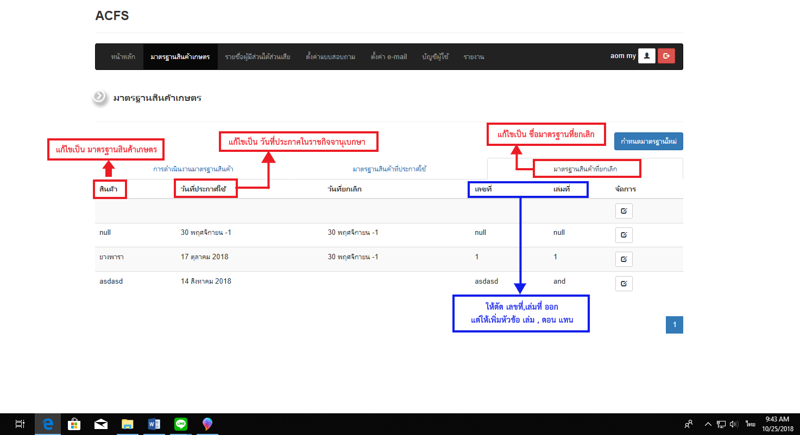 - ให้ตัดตารางหัวข้อ **เลขที่** และ **เล่มที่** ออก

- ให้เพิ่มช่องตาราง เล่ม และ ตอน โดยมีข้อมูลดังนี้

|  |  |  |  |  |  |
| --- | --- | --- | --- | --- | --- |
| **มาตรฐานสินค้าเกษตร** | **วันที่ประกาศใช้**  **ในราชกิจจานุเบกษา** | **วันที่ยกเลิก** | **เล่ม** | **ตอน** | **จัดการ** |
|  |  |  |  |  |  |
|  |  |  |  |  |  |

**2.3.1 จัดการ เพื่อแก้ไขมาตรฐานสินค้าเกษตร**

 - ให้ปรับแก้ “**แผนประจำปีงบประมาณ**” เป็น “**แผนการจัดทำมาตรฐานประจำปีงบประมาณ**”

- ตรงขั้นตอนการจัดทำมาตรฐาน ให้ปรับแก้ไข ดังนี้

ขั้นที่ 1 การพิจารณาเรื่อง ให้แก้ไขเป็น “**ขั้นที่ 1 การพิจารณาเรื่องที่สมควรกำหนดเป็นมาตรฐาน**”

ขั้นที่ 2 การแต่งตั้งคณะกรรมการ ให้แก้ไขเป็น “**ขั้นที่ 2 การแต่งตั้งคณะกรรมการวิชาการ**”

ขั้นที่ 4 พิจารณาร่างมาตรฐาน ให้แก้ไขเป็น “**การพิจารณาร่างมาตรฐาน**”

ขั้นที่ 5 การประสานความเห็นจากผู้มีส่วนได้เสีย แก้ไขเป็น “**การประสานความเห็นจากผู้มีส่วนได้เสีย** **(จะเปิดรับฟังความคิดเห็น กำหนดเปิดหรือปิดรับฟังความคิดเห็นได้)”**

ขั้นที่ 6 การเสนอคณะกรรมการมาตรฐาน (จะเปิดรับฟังความคิดเห็น กำหนดเปิดหรือปิดรับฟังความคิดเห็นได้) แก้ไขเป็น “**ขั้นที่ 6** **การเสนอคณะกรรมการมาตรฐานสินค้าเกษตร**”

ขั้นที่ 7 การรับฟังความคิดเห็นจากต่างประเทศ ให้แก้ไขเป็น “**ขั้นที่ 7 การรับฟังความคิดเห็นจากต่างประเทศ (กรณีมาตรฐานบังคับ)**”

- กลุ่มมาตรฐาน ให้แก้ไข “**สัตว์น้ำ**”เป็น “**ประมง**”



 - ให้แก้ไขคำถูกผิด “**เลมที่ภาษาไทย**” แก้ไขเป็น “**เล่มที่ภาษาไทย**” และ “**เลมที่ภาษาอังกฤษ**” แก้ไขเป็น “**เล่มที่ภาษาอังกฤษ**”

- การประชุม/สัมมนา ไม่สามารถเพิ่มข้อมูลการประชุม และ การสัมมนาได้ 

- ให้แก้ไขหัวข้อตารางการประชุม ดังนี้

- **“วัน/เวลา ที่เริ่มประชุม”** ให้แก้ไขเป็น **“วัน/เวลาที่เริ่มการประชุม”**

**- “วัน/เวลา สิ้นสุดการประชุม”** ให้แก้ไขเป็น **“วัน/เวลาที่สิ้นสุดการประชุม”**

 **- “ผู้เข้าร่วมสัมมนา”** ให้แก้ไขเป็น **“ผู้เข้าร่วมการประชุม”**

**3. เมนูผู้มีส่วนได้ส่วนเสีย**

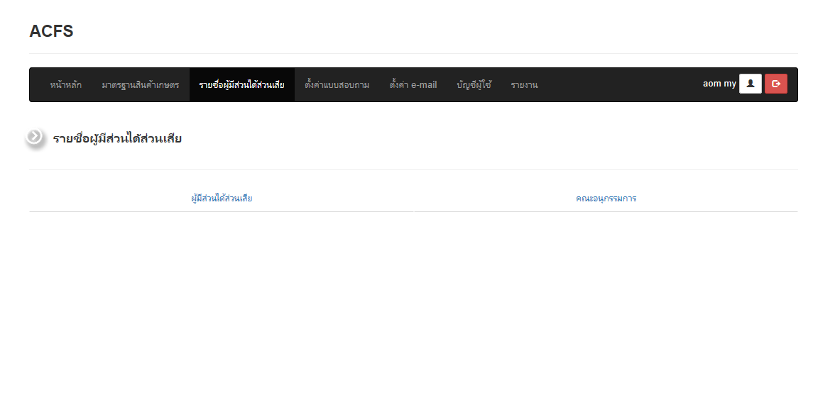 - เมื่อคลิกที่ เพิ่มผู้มีส่วนได้ส่วนเสีย ยังไม่สามารถเพิ่มข้อมูลผู้มีส่วนได้ส่วนเสียได้

- ตามที่ปะชุมครั้งสุดท้ายกับทาง สกม. ที่มีมติให้เพิ่มตาราง เป็น 3 ตาราง ได้แก่ ตารางคณะกรรมการวิชาการ ตารางผู้มีส่วนได้ส่วนเสีย และตารางคณะอนุกรรมการ แต่ทางบริษัทยังไม่ได้เพิ่มตารางคณะกรรมการให้เลยค่ะ

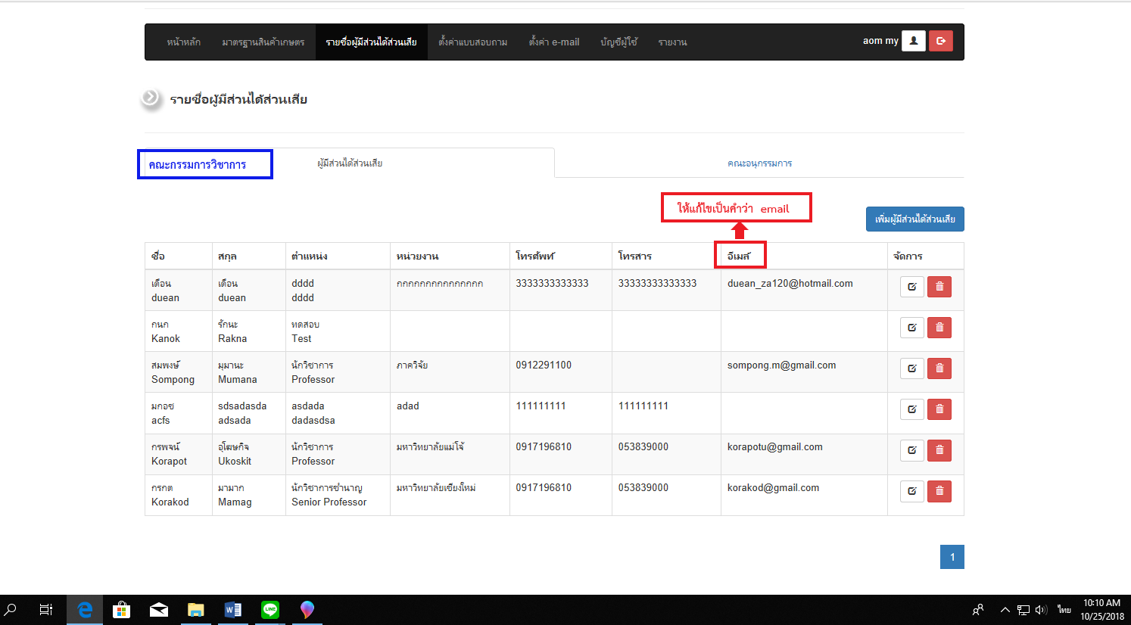 - ให้แก้ไขคำว่า **“อีเมล์”** เป็น **“email”** ทั้งนี้ขอให้ตรวจสอบการใช้คำ โดยให้ใช้คำว่า email เหมือนกันทุกตาราง

**5. เมนูรายงาน**

**- “รายงานคณะกรรมการวิชาการ”** ให้แก้ไขเป็น **“รายงานผลการจัดทำมาตรฐานสินค้าเกษตร”**

**- ให้ตัด** “รายงานแผนงานประจำปี”

- ให้เพิ่มรายงาน **“รายชื่อคณะกรรมการวิชาการ”**

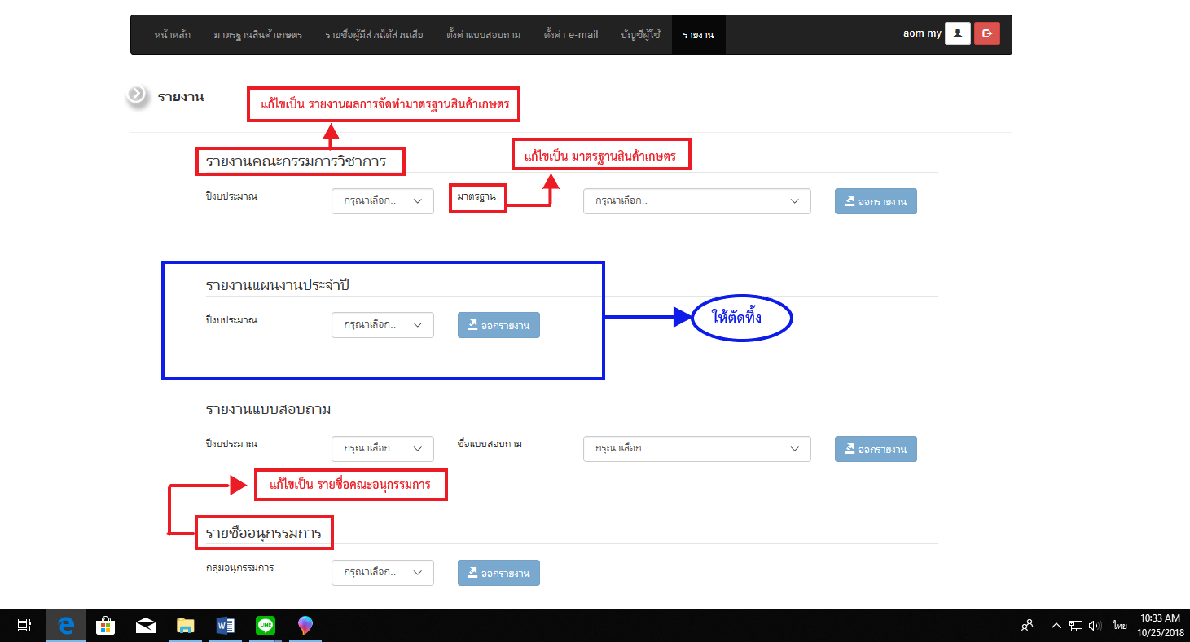 - ให้เพิ่ม รายงาน **“รายชื่อผู้มีส่วนได้ส่วนเสีย”** โดยสามารถเลือกแสดงผลรายงานได้ตาม **“สาขา”** ที่เป็น

**4. เมนูแบบสอบถาม**

- ควรมีช่องที่สามารถกด Preview ดูตัวอย่างแบบสอบถาม

- เมื่อคลิกที่ จัดการ ให้แก้ไขประเภทแบบสอบถาม ดังนี้

- **“ร่างมาตรฐาน”** ให้แก้ไขเป็น **“ร่างมาตรฐานสินค้าเกษตร”**

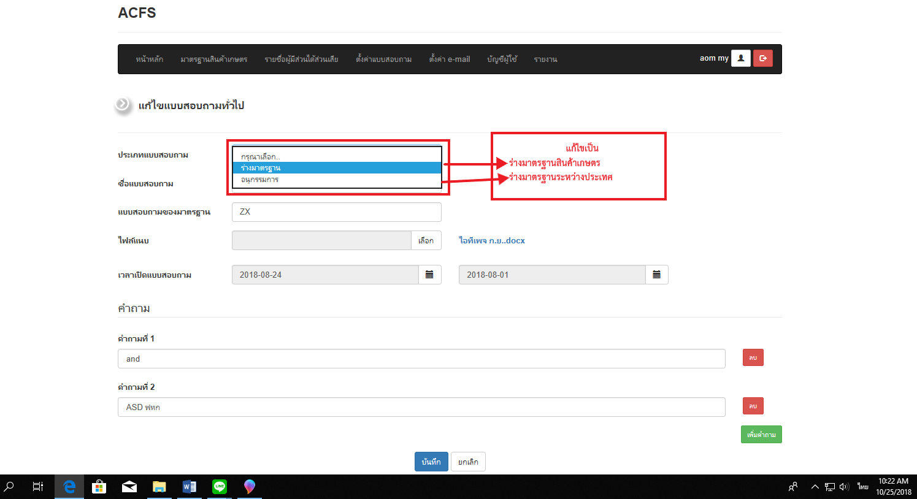 - **“อนุกรรมการ”** ให้แก้ไขเป็น **“ร่างมาตรฐานประเทศ”**